Удостоверяющий Центр Государственных Органов

Инструкция выпуска и отзыва регистрационных свидетельств пользователей в УЦ ГО РК

Оглавление
1.Введение 3
2. Назначение и условия применения 5
2.1 Программное обеспечение, необходимое для работы 5
2.2 Порядок работы УЦ ГО РК. 5
3. Выпуск и отзыв регистрационных свидетельств 6
3.1 Сайт УЦ ГО РК 6
3.2 Запрос на выпуск регистрационного свидетельства 9
3.3 Проверка статуса запроса 12
3.4 Отправка запроса на отзыв регистрационного свидетельства 14
Приложение 1 18
Приложение 2 20
Приложение 3 22
Приложение 4 24
Приложение 5 25
Приложение 6 29

- Введение

Удостоверяющий центр государственных органов Республики Казахстан (далее – УЦ ГО РК) – удостоверяющий центр, обслуживающий государственные органы, должностных лиц государственных органов в информационных системах и иных государственных информационных ресурсах государственных органов Республики Казахстан;
«Система подачи заявки online на выпуск регистрационных свидетельств» предназначена для получения регистрационных свидетельств в Удостоверяющем Центре Государственных Органов РК (далее – УЦ ГО РК).
В инструкции используются следующие понятия:
- владелец регистрационного свидетельства - физическое или юридическое лицо, на имя которого выдано регистрационное свидетельство, правомерно владеющее закрытым ключом, соответствующим открытому ключу, указанному в регистрационном свидетельстве;
- закрытый ключ электронной цифровой подписи - последовательность электронных цифровых символов, известная владельцу регистрационного свидетельства и предназначенная для создания электронной цифровой подписи с использованием средств электронной цифровой подписи;
- заявитель – государственные органы Республики Казахстан и их территориальные подразделения;
- единая система электронного документооборота государственных органов (далее - ЕСЭДО) - система обмена электронными документами между государственными органами Республики Казахстан и должностными лицами соответствующего государственного органа, а также процессов создания, использования, передачи и хранения электронной организационно- распорядительной документации государственных органов Республики Казахстан;
- идентификация в информационной системе – присвоение субъектам и объектам доступа идентификатора или сравнение предъявляемого идентификатора с перечнем присвоенных идентификаторов;
- идентификация работника заявителя - проверка работником центра регистрации личности получателя, прием и проверка предоставленных документов;
- носитель ключевой информации - специализированный носитель, в котором для защиты хранящихся закрытых ключей электронной цифровой подписи используется СКЗИ, имеющее сертификат соответствия требованиям стандарта СТ РК 1073-2007 «Средства криптографической защиты информации. Общие технические требования» (3 уровень);
- открытый ключ электронной цифровой подписи - последовательность электронных цифровых символов, доступная любому лицу и предназначенная для подтверждения подлинности электронной цифровой подписи в электронном документе;
- отозванное регистрационное свидетельство – регистрационное свидетельство, выданное УЦ ГО РК, действие которого прекращено в порядке, установленном действующим законодательством Республики Казахстан;
- отзыв регистрационного свидетельства - процедура признания регистрационного свидетельства недействительным (аннулированным) в данном удостоверяющем центре;
- регистрационное свидетельство – документ на бумажном носителе или электронный документ, выдаваемый удостоверяющим центром для подтверждения соответствия электронной цифровой подписи требованиям, установленным Законом;
- регистр регистрационных свидетельств - неотъемлемый раздел информационной системы УЦ ГО РК, содержащий сведения о выданных и отозванных (аннулированных) регистрационных свидетельствах;
- средства криптографической защиты информации (далее – СКЗИ)- совокупность программных и технических средств, используемых для создания и проверки подлинности электронной цифровой подписи;
- список отозванных регистрационных свидетельств (далее – СОРС) – часть регистра регистрационных свидетельств, содержащая сведения о регистрационных свидетельствах, действие которых прекращено, их серийные номера, дату и причину отзыва;
- средства электронной цифровой подписи – совокупность программных и технических средств, используемых для создания и проверки подлинности электронной цифровой подписи;
- Удостоверяющий центр государственных органов Республики Казахстан (далее – УЦ ГО РК) - удостоверяющий центр, обслуживающий государственные органы, должностных лиц государственных органов в информационных системах государственных органов Республики Казахстан;
- уполномоченный орган в сфере информатизации – центральный исполнительный орган, осуществляющий руководство и межотраслевую координацию в сфере информатизации и "электронного правительства";
- центр сертификации – структурное подразделение удостоверяющего центра, отвественное за выполнение операций по созданию, распространению и хранению регистрационных свидетельств и списков отозванных регистрационных свидетельств;
- центр регистрации - структурное подразделение удостоверяющего центра, ответственное за выполнение операций по идентификации, аутентификации, проверке полномочий владельцев при изготовлении и выдаче регистрационного свидетельства;
- электронный документ – документ, в котором информация представлена в электронно-цифровой форме и удостоверена посредством электронной цифровой подписи;
- электронная цифровая подпись (далее - ЭЦП) – набор электронных цифровых символов, созданный средствами электронной цифровой подписи и подтверждающий достоверность электронного документа, его принадлежность и неизменность содержания;
- RFC 5280 – рекомендуемый стандарт из серии международных стандартов IETF, регулирующий требования к структуре регистрационных свидетельств и списку отозванных регистрационных свидетельств;
- Distinguished Name (далее - DN) имя регистрационного свидетельства – отличительное имя, применяемое для идентификации владельца регистрационного свидетельства или удостоверяющего центра;
- ЕТС - Единая транспортная среда государственных органов;
- VPN (англ. Virtual Private Network — виртуальная частная сеть) — это безопасное, зашифрованное подключение между двумя сетями или между отдельным пользователем и сетью.

- Назначение и условия применения

2.1 Программное обеспечение, необходимое для работы

Минимальные требования для работы в УЦ ГО РК:
- Компьютер с операционной системой Windows 7/Windows 8/Windows 10 и выше;
- Установлена актуальная версия ПО «ТУМАР- CSP» версии 6.3.3... и CryptoSocket.
Настройка TumarCSP см. в Приложении 5;
- Установлен Web-браузер Google Сhrome или Mozilla;
- Носители ключевой информации: Kaztoken USB/Type-C, eToken PRO 72K (Java), JavaToken, Aladdin token, сертифированные по 3 уровню безопасности СТ РК 1073-2007;
- Доступ в УЦ ГО РК через ЕТС сеть или VPN.

2.2 Порядок работы УЦ ГО РК.

УЦ ГО РК выпускает регистрационное свидетельство владельца, которое используется в ЕСЭДО. Для обеспечения информационной безопасности ЕСЭДО реализует один из следующих сервисов:
-идентификация;
-целостность передаваемой информации; неотказуемость от авторства электронного сообщения.
УЦ ГО РК в соответствии с перечнем и условиями, определенными действующим законодательством Республики Казахстан:
- выдает заявителю регистрационное свидетельство;
-отзывает регистрационное свидетельство владельца;
Выдача регистрационных свидетельств УЦ ГО РК заявителю осуществляется одним из следующих способов:

- в режиме офлайн (при подаче заявления работником УЦ ГО РК);

- в режиме онлайн (при подаче заявления заявителем);

Выдача регистрационных свидетельств УЦ ГО РК заявителю, в режиме офлайн, осуществляется в следующих случаях:

- при первичной выдаче регистрационного свидетельства пользователя УЦ ГО;

- при выходе из строя или утере носителя ключевой информации пользователя УЦ ГО РК.

УЦ ГО РК отзывает регистрационное свидетельство владельца:
- по требованию владельца регистрационного свидетельства либо его представителя на основании письма на отзыв регистрационного свидетельства;
-установления факта предоставления недостоверных сведений при получении регистрационного свидетельства;
-смерти владельца регистрационного свидетельства;
-изменения фамилии, имени или отчества (если оно указано в документе, удостоверяющем личность) владельца регистрационного свидетельства;
-смены наименования, реорганизации, ликвидации юридического лица- владельца регистрационного свидетельства;
-предусмотренных соглашением между удостоверяющим центром и владельцем регистрационного свидетельства;
-на основании вступившего в законную силу решения суда.
3) принимает необходимые меры для предотвращения утери, модификации и подделки, находящихся на хранении открытых и закрытых ключей электронной цифровой подписи;
4) обеспечивает защиту сведений о владельцах регистрационных свидетельств и раскрывает их в случаях, предусмотренных законодательными актами Республики Казахстан;
5) обеспечивает актуальность информации, содержащейся на интернет - ресурсе ucgo.gov.kz.
УЦ ГО РК отказывает в выдаче регистрационного свидетельства в случаях: в получении регистрационного свидетельства владельца в случае не представления необходимой информации и представления недостоверной информации.
в отзыве регистрационного свидетельства владельца в случае ненадлежащего оформления соответствующего заявления на отзыв регистрационного свидетельства владельца и истечения срока действия регистрационного свидетельства владельца.

Владелец регистрационного свидетельства:
1) обращается в УЦ ГО РК с заявлением на выпуск и/или отзыв регистрационного свидетельства владельца.
Отзыв регистрационного свидетельства по требованию владельца регистрационного свидетельства либо его представителя осуществляется в случаях:
- использования регистрационного свидетельства владельца третьими лицами;
-увольнение работника заявителя;
-изменение фамилии, имени или отчества (при его наличии) владельца регистрационного свидетельства;
-смены наименования, реорганизации, ликвидации юридического лица; при вступлении в законную силу решения суда;
- в случаи утери, поломки носителя ключевой информации.
2) получает доступ к СОРС;
3) принимает необходимые меры для защиты закрытых ключей и обязан прекратить использование закрытого ключа по истечению срока действия регистрационного свидетельства или его отзыва;
4) возвращает носитель ключевой информации в УЦ ГО РК в случае отзыва регистрационного свидетельства владельца, кроме акиматов и местных исполнительных органов Республики Казахстан.

- Выпуск и отзыв регистрационных свидетельств

  - Сайт УЦ ГО РК

Выдача и отзыв регистрационных свидетельств осуществляется на портале УЦ ГО РК.

Доступ к порталу осуществляется через сеть ЕТС и VPN доступом:
- Для VPN доступа необходимо отправить официальное письмо в АО «НИТ» на доступ к порталу УЦ ГО РК;
- Через сеть ЕТС, в строке браузера ввести адрес: 172.16.6.250/portal/public

Необходимую информацию вы можете получить на сайте ucgo.gov.kz.

Дополнительно, в случае возникновения вопросов с получением регистрационного свидетельство, вы можете обратится к следующим сотрудникам:

№ | Область | ФИО | № рабочего телефона | Юридический адрес | Время приёма
1 | г. Астана | Каримбаев Еркебулан Бауржанович | +7(7172) 701-665 вн.(62-41) +7 (701) 191 1861 | г. Астана, Дом министерств, Мәңгілік Ел, 8 | 9:00-18:30
2 | г. Астана | Мұстафа Акмир Нұрлыбекқызы | +7(7172) 701-665 вн.(30-16) +7 (747) 167 24 89 | г. Астана, БЦ EXPO, Мәңгілік Ел 55/14 | 9:00-18:30
3 | г. Астана | Дүйсебеков Исламбек Мухитұлы | +7 705 78153 81 | г. Астана, БЦ EXPO, Мәңгілік Ел 55/14
4 | г. Астана | Бекмагамбетова Зауреш Сериковна | +7(7172) 701-665 вн.62-43) +7 (707) 580 0230 | г. Астана, Дом министерств, Мәңгілік Ел, 8 | 9:00-18:30
5 | г. Алматы | Ким Евгения Вячеславовна | +7 701 713 69 26 | г.Алматы, Максимова д.11, 2 этаж кабинет 20​. | 9:00-13:00
6 | Актюбинская | Шинтаев Дастан Алматович | +7 701 537 81 17 | г.Актобе, ул. Кунаева 146. | 9:00-13:00
7 | Алматинская | Оспанов Мансур Талгатович | +7 701 390 33 99 | г. Талдыкорган, ул. Балапанова, строение 16, 2 этаж, 3 кабинет | 9:00-13:00
8 | Акмолинская | Жунусова Саягуль Казкеновна | +7 707 731 73 83 | г. Кокшетау, ул. Мадениет, д. 1, здание Бизнес-центра, 3 этаж, каб. 301 | 9:00-13:00
9 | Атырауская | Асанова Гульназ Асанқызы | +7 702 192 92 90 | г. Атырау, ул. К. Сатпаева, 77 | 9:00-13:00
10 | Восточно-Казахстанская | Нурбеков Куаныш Азаматұлы | +7 777 708 00 01 | г.Усть-Каменогорск, г. Усть-Каменогорск, ул. Белинского, д. 37а, 2 этаж | 9:00-13:00
11 | Жамбылская | Жетписбаев Нурсултан Серикулы | +7 777 641 83 93 | г. Тараз, ул. Акбозова, д. 23 | 9:00-13:00
12 | Западно-Казахстанская | Куспанова Даметкен Кайргалиевна | +7 775 000 84 01 | г. Уральск, проспект Н.Назарбаева 215. | 9:00-13:00
13 | Карагандинская | Ширимбекова Айгулим Амангельдиевна | +7 777 338 14 34 | г. Караганда, ул. Воинов-Интернационалистов, д. 14а | 9:00-13:00
14 | Костанайская | Хусаинова Венера Алматовна | +7 775 411 55 44 | г. Костанай, ул. Тәуелсіздік 46, каб. 203, 2 этаж | 9:00-13:00
15 | Кызылординская | Сейдасханов Ерсін Сейдасханұлы | +7 707 898 72 00 | г. Кызылорда ул. И.Журба, д. 33/1 | 9:00-13:00
16 | Мангистауская | Мендикулова Нургуль Аллабергеновна | +7 775 932 98 21 | г. Актау, мкр. 27, д. 85 н.п 4. | 9:00-13:00
17 | Павлодарская | Шакарова Жанар Бекболатова | +7 775 108 86 59 | г. Павлодар, Ул. Мушхур Жусупа, д. 189а, этаж 3 | 9:00-13:00
18 | Северо-Казахстанская | Лунёв Максим Николаевич | +7 775 966 52 33 | г. Петропавловск, ул. Магжана Жумабаева, д. 109, 6 этаж, каб 602 | 9:00-13:00
19 | г.Шымкент | Карибаев Ербол Бахитжанович | +7 778 660 78 88 | г. Шымкент, ул. Мадели Кожа, д. 1Г, 2 этаж, каб. б/н. | 9:00-13:00

- Запустите Web-браузер, в поле Адрес укажите IP-адрес Системы в следующем формате:
https:// IP-адрес/portal/public - сеть ЕТС
https://IP-адрес/public/ public - сеть VPN

- В результате на экране отобразится Главная страница УЦ ГО РК (рис.3.1.1). Если не отобразилась Главная страница УЦ ГО РК см. Приложение 4.

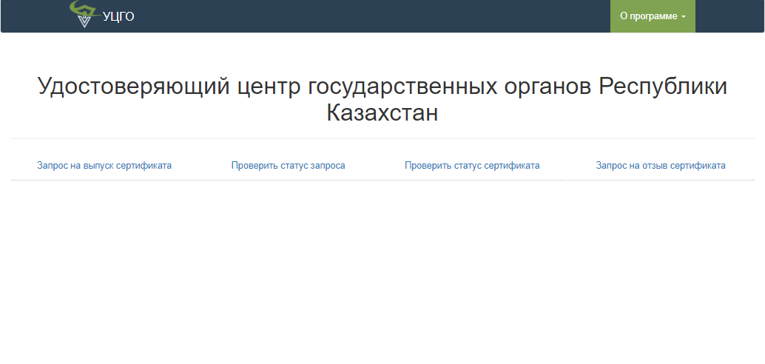
Рис. 3.1.1

3.2 Запрос на выпуск регистрационного свидетельства

- Подсоедините носитель ключевой информации к ПК.
- Нажмите на кнопку Запрос на выпуск сертификата для вывода формы отправки запроса (рис. 3.2.1).

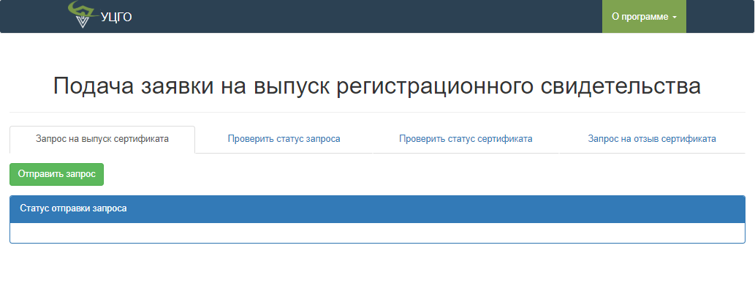
Рис. 3.2.1

- Нажмите на кнопку .
- После нажатия кнопки «Отправить запрос» необходимо ввести пароль от устройства ( Рис. 3.2.2).

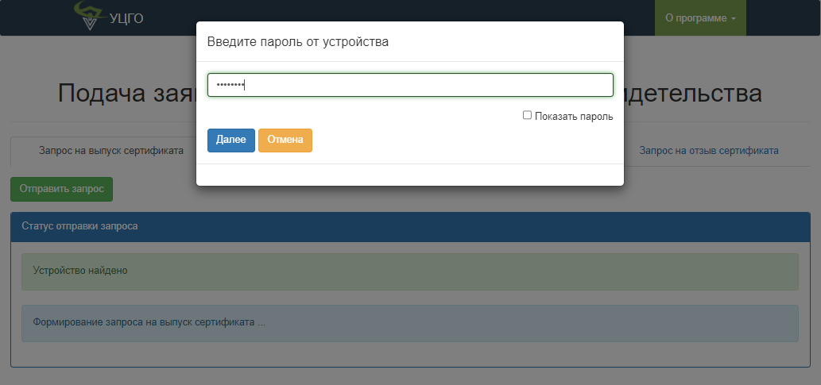
Рис. 3.2.2

Используемый по умолчанию пароль:
- для eToken PRO 72K– 1234567890.
    - для KAZTOKEN – 12345678.
- для JaCarta – 1234567890.
- SafeNet eToken 5110 – 1234567890.

- Введите данные пользователя в поля формы и нажмите на кнопку Далее (Рис. 3.2.3).
Для проекта «Удаленное рабочее место» необходимо обязательно ввести номер мобильного телефона. Например:7011234567.

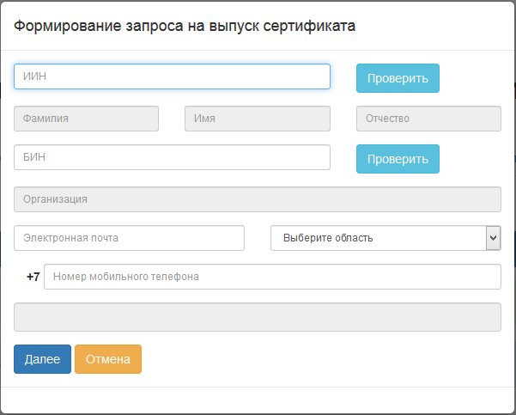
Рис. 3.2.3

- При корректном формировании и отправке запроса отображение процесса отправки запроса и его статуса «Запрос успешно отправлен» (Рис. 3.2.4)
Если выходит статус «Возникла ошибка» см. Приложение 6.
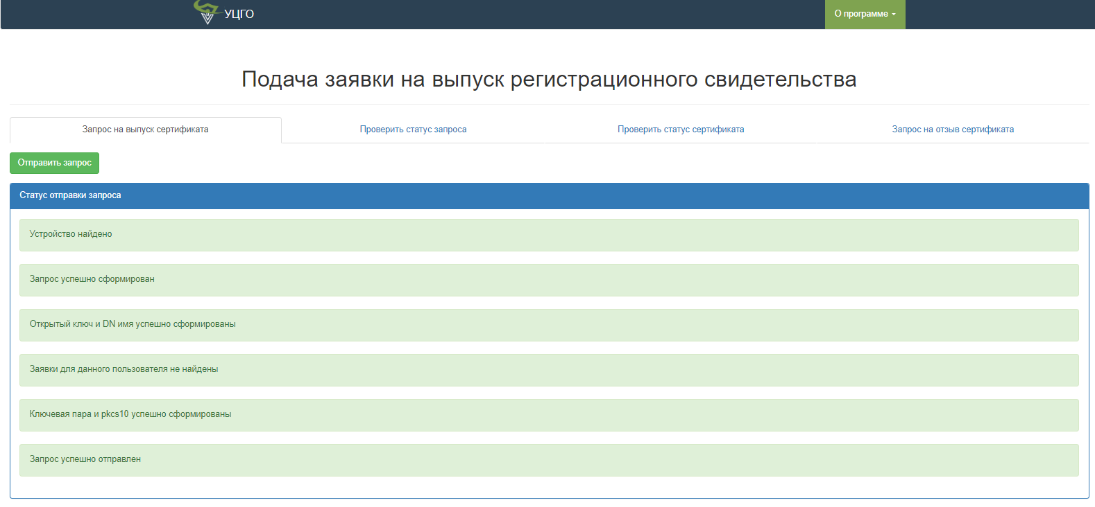
Рис. 3.2.4

- После выводится окно для формирования Заявления на выпуск регистрационного свидетельства, доступны два языка (казахский и русский) для формирования (рис 3.2.5).

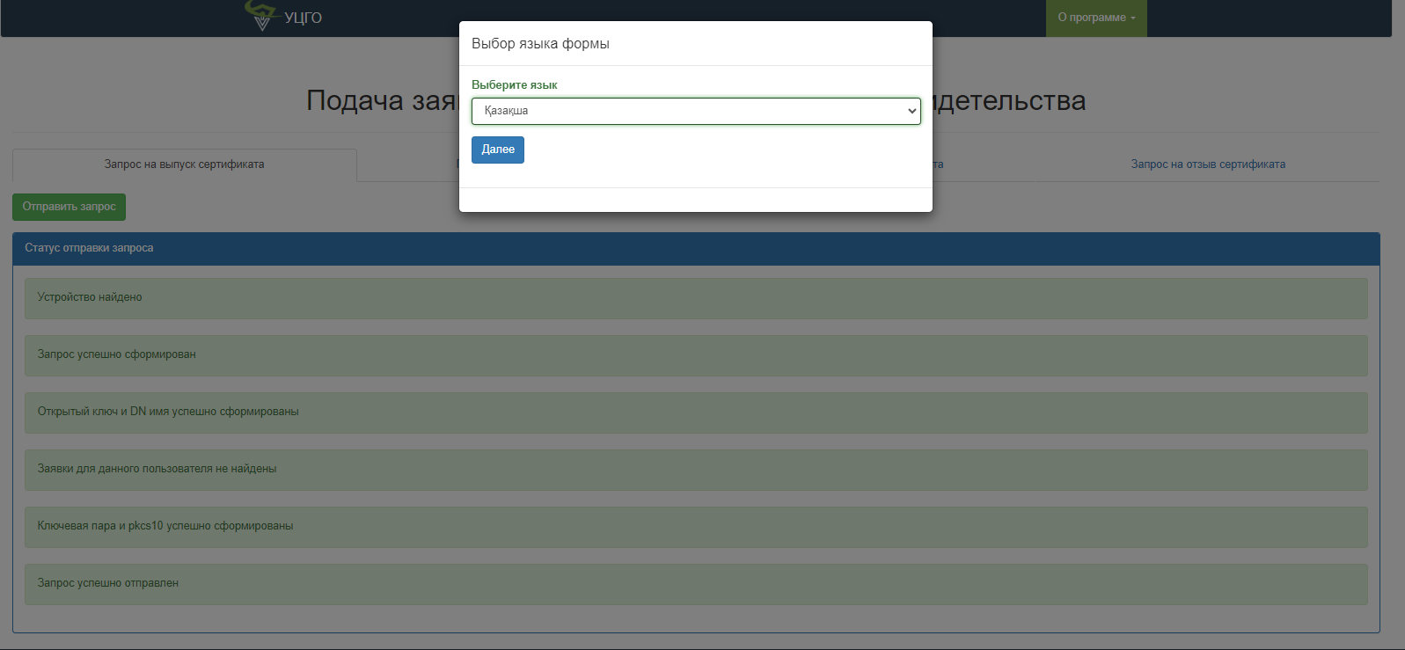
Рис. 3.2.5

- Нажмите на кнопку Далее.
- Заявления на выпуск регистрационного свидетельства необходимо поставить галочку сохранить файл нажать ОК. Шаблон заявления Приложение 2.
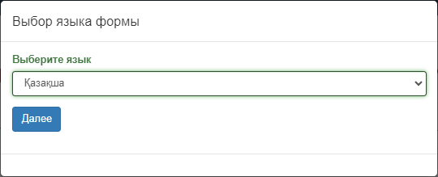
Рис. 3.2.6
- Сотрудник Государственного органа РК посредством СЭД направляет в УЦ ГО письмо, автоматически сформированное при подаче заявки. Данный шаблон необходимо разместить на электронном бланке государственного учреждения.

3.3 Проверка статуса запроса

- Нажмите на кнопку Проверить статус запроса для вывода формы отправки запроса (рис. 3.3.1).
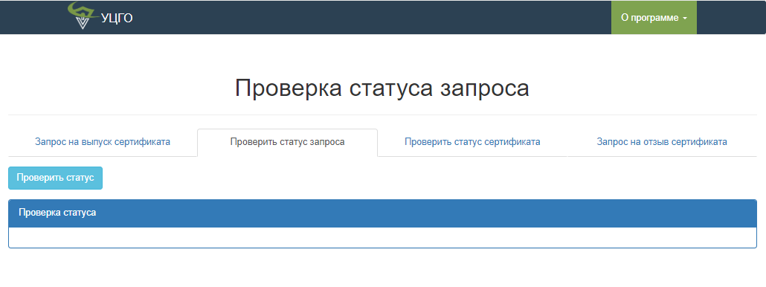

Рис. 3.3.1

- Нажмите на кнопку
- Введите пароль на доступ к носителю ключевой информации (при первичном запросе) и нажмите на кнопку Далее (рис. 3.2.3).
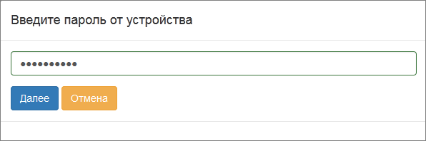
Рис. 3.3.2

- После подтверждения запроса оператором УЦ ГО РК , сертификат установится на носитель ключевой информации (рис. 3.3.3).
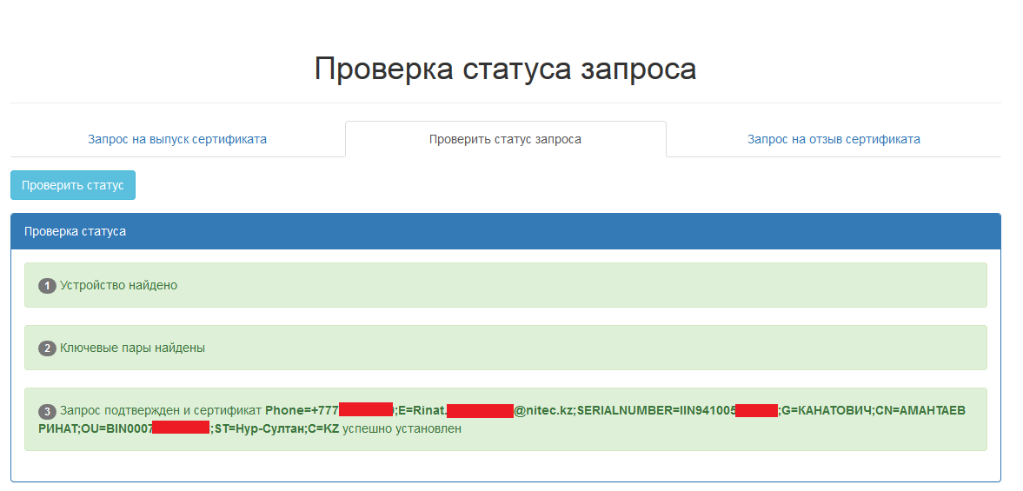
Рис. 3.3.3
- При корректном запуске процесса проверки (носитель подключен, профайл пользователя настроен, в контейнере находится ключевая информация пользователя) в поле отображается информация по отправке запроса (рис. 3.3.3).
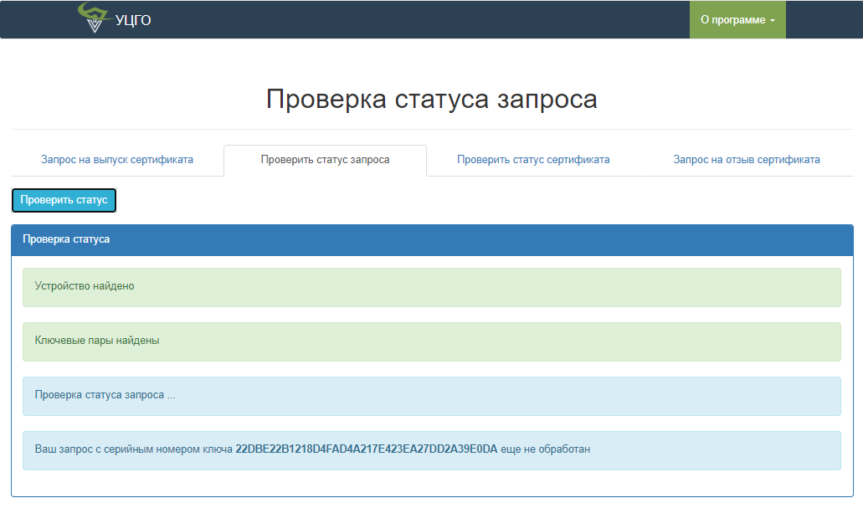

Рис. 3.3.4
Если запрос не обработан администратором Системы, выводится сообщение Ваш запрос еще не обработан – см. рис. 3.3.4.
Если запрос обработан администратором Системы, выводится сообщение Сертификат успешно установлен.
При отклонении запроса администратором Системы ключ пользователя автоматически удаляется из контейнера, расположенного на носителе ключевой информации

3.4 Отправка запроса на отзыв регистрационного свидетельства

- Нажмите на кнопку Запрос на отзыв сертификата для вывода формы отзыва регистрационного свидетельства (рис. 3.4.1).
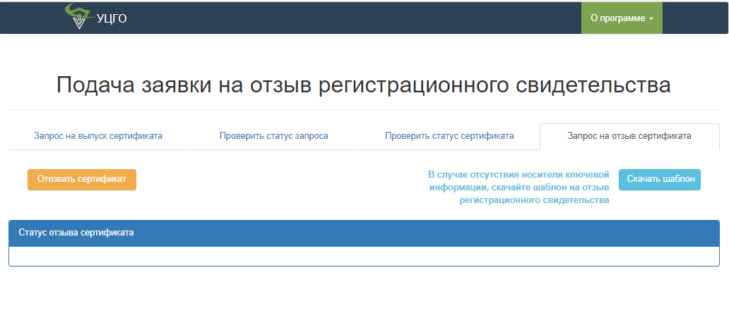
Рис. 3.4.1

- При наличии защищенного носителя ключевой информации нажмите на кнопку .
- Введите пароль на доступ к носителю ключевой информации и нажмите на кнопку
Далее – (рис. 3.4.2).

Рис. 3.4.2

- В окне Выберите сертификат из выпадающего списка выберите атрибут проверяемого ключа (уникальный номер, присваиваемый Системой, содержится в Заявлении на выпуск ключа) и нажмите на кнопка Далее ( рис. 3.4.3).

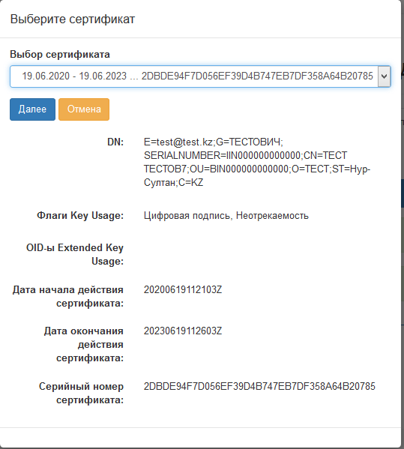
Рис. 3.4.3

- При корректном завершении процесса отзыва в поле отображается информация по отправке запроса: Запрос успешно отправлен.
- После выводится окно для формирования Заявления на отзыв регистрационного свидетельства, доступны два языка (казахский и русский) для формирования (рис 3.4.3).
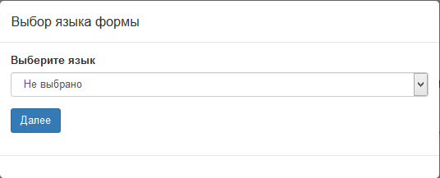
Рис. 3.4.3

- Заявления на отзыв регистрационного необходимо поставить галочку сохранить файл нажать ОК (Рис. 3.4.5). Шаблон заявления Приложение 3.

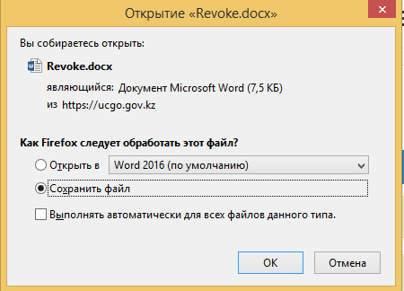
Рис. 3.4.5

Рис. 3.4.6
- Сотрудник Государственного органа РК посредством СЭД направляет в УЦ ГО РК письмо, автоматически сформированное при подаче заявки на отзыв. Данный шаблон необходимо разместить на электронном бланке государственного учреждения.
- В случае отсутствия защищенного носителя ключевой информации необходимо нажать на кнопку заполнить и направить посредством СЭД в УЦ ГО РК.

Приложение 1

«Ұлттық ақпараттық технологиялар» АҚ

Негізгі ақпарат тасымалдаушыларын ұсынуға арналған хат үлгісі

"Қашықтықтан жұмыс орны" жобасы шеңберінде мынадай қызметкерлердің ____ дана мөлшерінде негізгі ақпарат тасымалдағыштарын (еToken 72K, Kaztoken и т. д.) беруді сұраймыз:

№  р/с | Тегі, аты, әкесінің аты | ЖСН | Ұйымның БСН | Ұйым | Лауазымы | Облыс,  қала, аудан | Өтініштің нөмірі (онлайн берген кезде толтырылады) | Электрондық почта мекенжайы (қолдану мерзімінің өтуі туралы хабарландыру үшін) | Ұялы байланыстың абоненттік нөмірі
1 | 2 | 3 | 4 | 5 | 6 | 7 | 8 | 9 | 10

Барлық бағана толтыру ушін міндетті!

Қазақстан Республикасының мемлекеттік органдарын куәландырушы орталығы ақпараттық жүйесінің www.ucgo.gov.kz интернет ресурсында орналастырылған пайдаланушылық келісіммен таныстық.

Басшы _________ ______________
(қолы) (аты, тегі)

(МО)

Орындаушының ТАӘ және коды көрсетілген телефон нөмірі (міндетті түрде)

АО «Национальные информационные технологии»

Шаблон письма на предоставления носителей ключевой информации

В рамках проекта «Удаленное рабочее место» просим выдать носители ключевой информации (еToken 72K, Kaztoken и т. д.) в размере __ шт следующих сотрудников:

№ п/п | Фамилия имя отчество | ИИН | БИН (организации) | Организация | Должность | Область, город, район | Номер заявки  (заполняется при подаче онлайн) | Адрес электронной почты (для оповещения об истечении срока действий) | Абонентский номер сотовой связи
1 | 2 | 3 | 4 | 5 | 6 | 7 | 8 | 9 | 10

Все столбцы обязательны для заполнения!

С пользовательским соглашением информационной системы Удостоверяющего центра государственных органов Республики Казахстан размещенным на интернет-ресурсе www.ucgo.gov.kz ознакомлены.

Руководитель _________ ______________
(подпись) (имя, фамилия)
(МП)

ФИО исполнителя и телефон с кодом (обязательно)

Приложение 2

«Ұлттық ақпараттық технологиялар» АҚ

Тіркеу куәлігін шығаруға арналған хаттың үлгісі

МО КО келесі қызметкерлерге тiркеу куәлiктерін шығаруды сұраймыз:

№  р/с | Тегі, аты, әкесінің аты | ЖСН | Ұйымның БСН | Ұйым | Лауазымы | Облыс,  қала, аудан | Өтініштің нөмірі (онлайн берген кезде толтырылады) | Электрондық почта мекенжайы (қолдану мерзімінің өтуі туралы хабарландыру үшін) | Ұялы байланыстың абоненттік нөмірі
1 | 2 | 3 | 4 | 5 | 6 | 7 | 8 | 9 | 10

Қазақстан Республикасының мемлекеттік органдарын куәландырушы орталығы ақпараттық жүйесінің www.ucgo.gov.kz интернет ресурсында орналастырылған пайдаланушылық келісіммен таныстық.

Басшы _________ ______________
(қолы) (аты, тегі)

(МО)

Орындаушының ТАӘ және коды көрсетілген телефон нөмірі (міндетті түрде)

АО «Национальные информационные технологии»

Шаблон письма на выпуск регистрационного свидетельства

Настоящим просим выдать регистрационные свидетельства в УЦ ГО следующих сотрудников:

№ п/п | Фамилия имя отчество | ИИН | БИН | Организация | Должность | Область, город, район | Номер заявки (заполняется при подаче онлайн) | Адрес электронной почты (для оповещения об истечении срока действий) | Абонентский номер сотовой связи
1 | 2 | 3 | 4 | 5 | 6 | 7 | 8 | 9 | 10

С пользовательским соглашением информационной системы Удостоверяющего центра государственных органов Республики Казахстан размещенным на интернет-ресурсе www.ucgo.gov.kz ознакомлены.

Руководитель _________ ______________
(подпись) (имя, фамилия)

(МП)

ФИО исполнителя и телефон с кодом (обязательно)

Приложение 3

«Ұлттық ақпараттық технологиялар» АҚ

Тіркеу куәлігін кері қайтарып алуға (жоюға) арналған хат үлгісі

Осымен Қазақстан Республикасы мемлекеттік органдарының куәландырушы орталығында мынадай қызметкерлердің тіркеу куәліктерін кері қайтарып алуды сұраймыз:
№ п/п | Тегі, аты, әкесінің аты | ЖСН | Ұйымның БСН | Ұйым
1 | 2 | 3 | 4 | 5
1

Басшы _________ ______________
(қолы) (аты, тегі)

(МО)

Орындаушының ТАӘ және коды көрсетілген телефон нөмірі (міндетті түрде)

АО «Национальные информационные технологии»

Шаблон письма на отзыв (аннулирование) регистрационного свидетельства

Настоящим просим отозвать регистрационные свидетельства в Удостоверяющем центре государственных органов Республики Казахстан следующих сотрудников:

№ п/п | Фамилия имя отчество | ИИН | БИН (организации) | Организация
1 | 2 | 3 | 4 | 5

Руководитель _________ ______________
(подпись) (имя, фамилия)

(МП)

ФИО исполнителя и телефон с кодом (обязательно)

Приложение 4

Если не отобразилась Главная страница Система подачи заявки online на выпуск регистрационного свидетельства

- Необходимо установить сертификаты:
- Корневой сертификат УЦ ГО РК на сайте ucgo.gov.kz.
- Корневые сертификаты КУЦ РК и НУЦ РК на сайте ucgo.gov.kz либо на сайте pki.gov.kz:
КУЦ(GOST)
КУЦ(RSA)
НУЦ(GOST)
НУЦ(RSA)

- Убедитесь что подключено ПО СryptoSocket (рис 1).
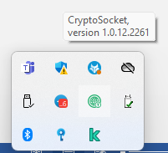

Рис. 1
- Возможно у Вас ранее уже было установлено ПО ТumarCSP и CryptoSocket. В случае отсутствия, скачать приложение c валидной лицензией можно на сайте ucgo.gov.kz. Убедитесь, что лицензия на ПО TumarCSP не истекла. Срок лицензии на ПО TumarCSP (рис 2)
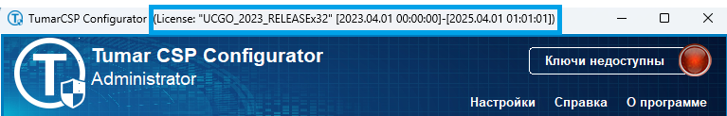
Рис 2

Приложение 5

Настройка ПО «TumarCSP». Создание профайла для внешнего устройства хранения

- Подключите носитель к компьютеру.
- Запустите Конфигуратор ПО «ТУМАР-CSP». На рабочем столе откроется главное окно программы в режиме администратора (рис. 3).
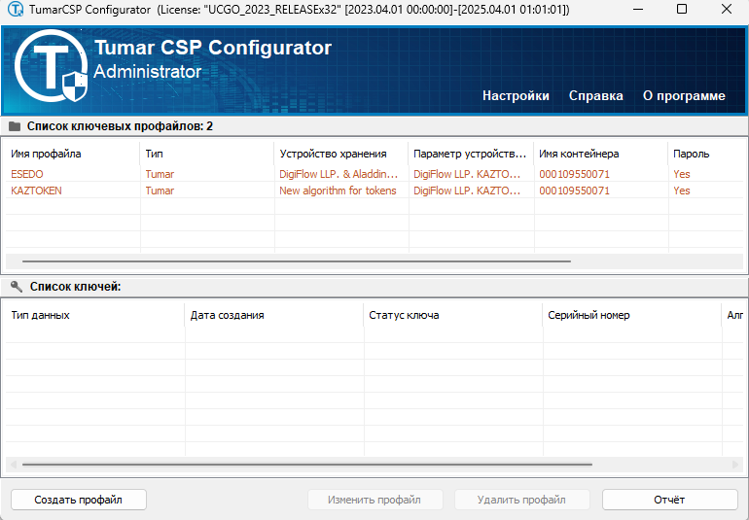
Рис. 3

- Если при установке отсутствует профайл в окне Список ключевых профайлов, необходимо нажать правую кнопку мыши , вкладка Создать профайл (рис. 4).

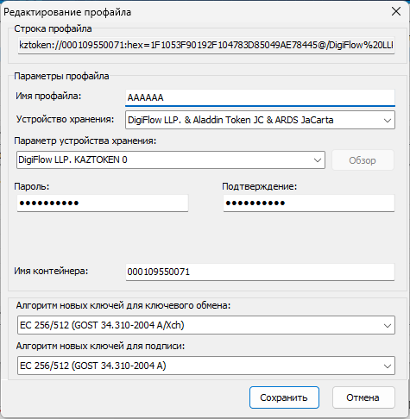
Рис. 4
- В диалоговом окне Редактирование профайла заполнить следующие поля:
  - Имя профайла – ввести имя профайла, например, имя пользователя или наименование устройства, использующегося для выпуска ключей.
Параметр Имя профайла не должен содержать символов казахского языка. Поддерживаются латиница и кириллица. Допускается вводить в имя профайла следующие символы - 0-9, A-Z, «нижнее подчеркивание», «дефис». Например: Kaztoken, Etoken
  - Устройство хранения – выбрать из списка требуемое устройство хранения ключевого контейнера – DigiFlow LLP & Aladdin Token JC& ARDS JaCarta либо New algorithm for tokens (для работы с ГОСТ-kz алгоритмами) и т. д. Примеры устройства хранения приведены в Таблице 1
  - Параметр устройства хранения – установить значения, приведенные в Таблице 2, в соответствии с подключенным устройством:

Таблица 1. Настройки профайла для носителей ключевой информации.
Носитель информации | Устройство хранения | Параметр устройства хранения***
eToken PRO 72K  (Java) | Aladdin Token  JC & ARDS JaCarta | Aladdin Token JC 0, Aladdin Token JC 1 и  т.д. по порядку подключения устройств
 | New algorithm for tokens* | Aladdin Token JC 0, Aladdin Token JC 1 и  т.д. по порядку подключения устройств
JaCarta | Aladdin Token  JC & ARDS JaCarta | ARDS JaCarta 0, ARDS JaCarta 1 и т.д. по  порядку подключения устройств
 | New algorithm for tokens* | ARDS JaCarta 0, ARDS JaCarta 1 и т.д. по  порядку подключения устройств
 | jaCarta Laser** | asepkcs.dll
KAZTOKEN | New algorithm for tokens* | DigiFlow LLP. KAZTOKEN 0, DigiFlow LLP. KAZTOKEN 1 и т.д. по порядку  подключения устройств
SafeNet  eToken 5110 | Aladdin Token  JC & ARDS JaCarta | SafeNet Token JC 0, SafeNet Token JC 1 и  т.д. по порядку подключения устройств
 | New algorithm for tokens* | SafeNet Token JC 0, SafeNet Token JC 1 и  т.д. по порядку подключения устройств

  - Пароль – ввести в поле пароль (PIN) для доступа к устройству хранения. Вводимый пароль отображается в полях в скрытом виде – (**********).
Используемый по умолчанию пароль:
- для eToken PRO 72K– 1234567890.
- для KAZTOKEN – 12345678.
- для JaCarta – 1234567890.
- SafeNet eToken 5110 – 1234567890.

  - Подтверждение – ввести в поле пароль (PIN) для доступа к ключевому контейнеру, аналогичный введенному паролю.
  - Имя контейнера – ввести наименование контейнера. По умолчанию именем контейнера является имя учетной записи пользователя в системе.
  - Выбрать Алгоритм новых ключей для ключевого обмена и Алгоритм новых ключей для подписи из выпадающего списка доступных алгоритмов формирования ключей. По умолчанию установлены следующие значения:
В случае выпуска ключевой информации на алгоритмах ГОСТ
- Алгоритм новых ключей для ключевого обмена – ЕС 256/512(GOST 34.310- 2004 A/Xch).
- Алгоритм новых ключей для подписи – ЕС 256/512(GOST 34.310-2004 A).
Генерация ключей алгоритма RSA на внешние носители невозможна, т.к. отсутствует поддержка длины ключа RSA 4096.

  - После заполнения полей диалоговое окно Редактирование профайла для устройства выглядит следующим образом (рис. 5).

Рис. 5
  - Нажать на кнопку Сохранить.
  - При корректном выполнении операции – отображение сформированного профайла для внешнего носителя в списке доступных профайлов. Пример настроенного профайла для носителя Kaztoken с регистрационным свидетельством (рис. 6).
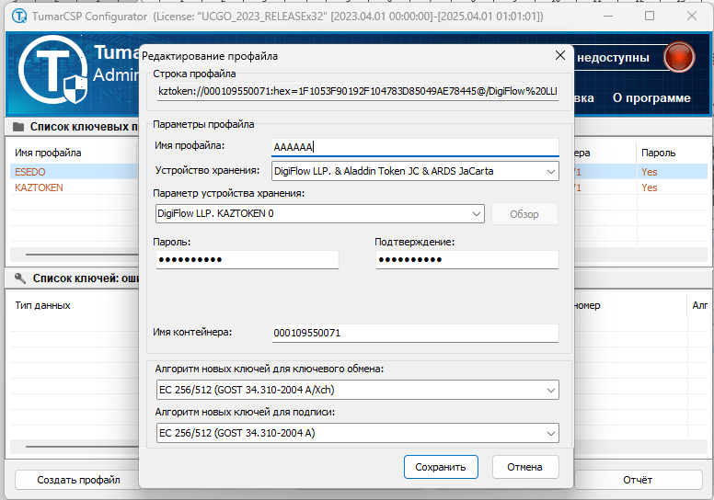

рис. 6

Приложение 6

Если выходит статус «Возникла ошибка» при подаче заявки

При возникновении в статусе «Возникла ошибка» (рис.7)

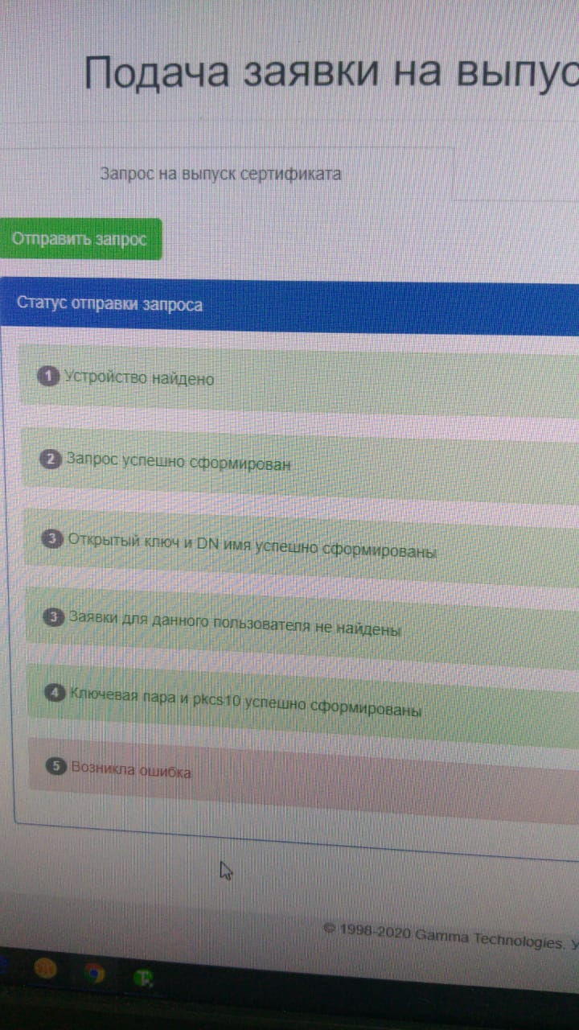

Рис.7

Подключите носитель к компьютеру. Откройте TumarCSP, необходимо настроить TumarCSP на подключенный носитель. Если в TumarCSP отображается просроченный ЭЦП, необходимо удалить. Также рекомендуем очистить кэш/куки сайта УЦ ГО РК в браузере.

